# 实验五 图像恢复

**实验目的：**

图像增强旨在改善图像质量。而图像恢复力求保持图像的本来面目，以保真原则为前提，找出图像降质的原因，描述其物理过程，提出数学模型。恢复的过程是沿着降质的逆过程来重现原始图像。

图像恢复是图像处理中的一个重要问题，对于改善图像质量具有重要的意义。解决该问题的关键是对图像的退化过程建立相应的数学模型，然后通过求解该逆问题获得图像的恢复模型并对原始图像进行合理估计。

图像退化即图像质量降质。图像退化的典型表现是图像出现模糊、失真，出现附加噪声等。由于图像的退化，在图像接受端显示的图像已不再是传输的原始图像，图像效果明显变差。

本次实验希望同学们使用python语言以及cv等图像处理库函数，实现图像恢复模块的实验。

**实验内容：**

1. **退化函数的估计**

在图像复原中，我们需要对退化函数进行估计。主要有观察法，实验法，数学建模法。

观察法通过选择噪声较小的子图像（减少噪声的影响）来得到H(u,v)，然后根据此信息来构建全图的H(u,v)，之后利用后面的复原方法来复原。

实验法是指我们可以使用或设计一个与图像退化过程相似的装置（过程），使其成像一个脉冲，可得到退化系统的冲激响应 H(u,v) = G(u,v) / A。

而建模估计则是从引起图像退化的基本原理进行推导，进而对原始图像进行模拟，在模拟过程中调整模型参数以获得尽可能精确的退化模型。课本中有两种模型，大气湍流模型和运动模糊模型。

1. **大气湍流模型**

通用形式为https://img-blog.csdn.net/20180225170751317?watermark/2/text/aHR0cDovL2Jsb2cuY3Nkbi5uZXQvY2pzaF8xMjM0NTY=/font/5a6L5L2T/fontsize/400/fill/I0JBQkFCMA==/dissolve/70。其中，k是与湍流性质有关的常数，k越大，图像越模糊，与高斯低通滤波器有着相同的形式。在实现该滤波器的过程中，由于中心化，要注意u,v应该分别替换为各自与频率中心之差，假设频率中心为(M/2,N/2)，则替换为u-M/2和v-N/2。与我们之前频率滤波器的实现相同。

其傅里叶频谱如下：

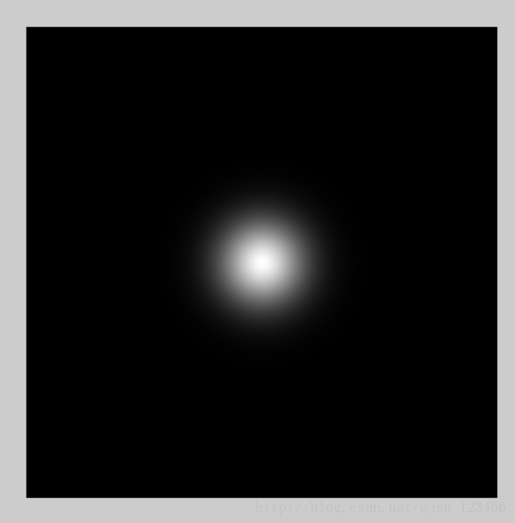

**要求：编写python代码，实现大气湍流模型的退化算法。**（请使用实验三图像平滑处理结果图或任意其他图片作为本实验的原图进行实验）

1. **运动模糊模型**

退化函数如下图：

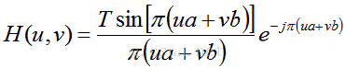

其中T表示曝光时间，a和b分别表示水平和垂直方向上的移动量。注意有，当π(ua+vb) = 0时，H(u,v) = T。同理，在实现该滤波器的过程中，由于中心化，要用u-M/2和v-N/2分别替换u和v。

当a = b = 0.1，T = 1时，其傅里叶频谱如下：

imshow(log(abs(H) + 1), [])

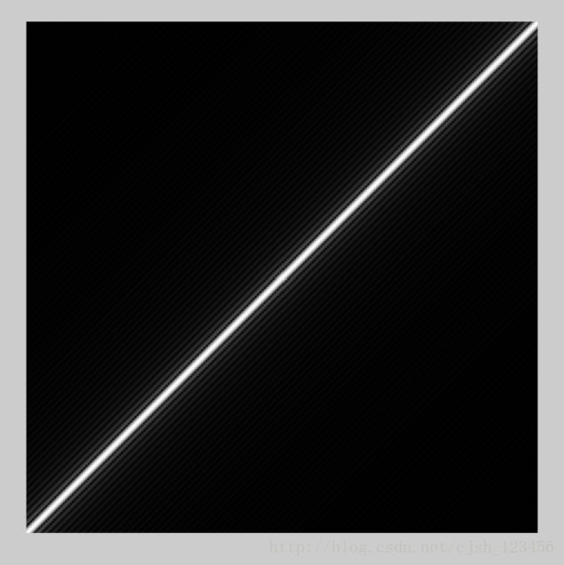

**要求：编写python代码，实现运动模糊模型的退化算法。**（请使用实验三图像平滑处理结果图或任意其他图片作为本实验的原图进行实验）

1. **图像恢复**

图像复原算法有线性和非线性两类。

线性算法通过对图像进行逆滤波来实现反卷积，这类方法方便快捷，无需循环或迭代，直接可以得到反卷积结果，然而，它有一些局限性，比如无法保证图像的非负性。

而非线性方法通过连续的迭代过程不断提高复原质量，直到满足预先设定的终止条件，结果往往令人满意。但是迭代程序导致计算量很大，图像复原时耗较长，有时甚至需要几个小时。所以实际应用中还需要对两种处理方法综合考虑，进行选择。

1. 线性恢复算法

线性恢复算法主要是逆滤波方法。逆滤波方法主要有直接逆滤波、维纳滤波（最小均方差误差滤波）、约束最小二乘方滤波器、LR滤波和正则滤波等方法。

**要求：编写python代码，选择以上一种或多种滤波恢复算法，实现图像的恢复操作（至少一种，建议都做一下。图像使用（一）中退化处理后的图像）**

**提交要求：**

1）完成上述实验任务后，将原图和转换图进行相应命名后，压缩保存提交；实验报告中除了截图之外，还要有**对实验结果的理解与分析**，附源代码，并对关键代码进行注释。